Урок технологии
Класс 4

Тема: Комплексные работы. Ажурный ёлочный шарик.
Время работы: 2 часа
Цель: изготовление новогодней игрушки из ажурного нитяного кокона.
Задачи:
- познакомить учащихся с техникой «Волшебная паутинка»;
- развивать воображение, внимание;
- воспитывать бережливость, аккуратность в работе.
Тип и вид урока: урок овладения знаниями, умениями и навыками с применением ИКТ.
Методы обучения: словесный, наглядный, практический.
Формы организации познавательной деятельности учащихся: беседа, практическая работа.
Объект труда: ажурный ёлочный шарик
Основные операции: наматывание
Оборудование:
Для учителя: образец изделия
Для учащихся: клей ПВА, нитки, игла, карандаш, ножницы, надувной шарик (аптечный напальчник), канцелярская скрепка, баночка для ниток, блёстки для украшения.
Ход 1 урока
Этапы | Деятельность учителя | Деятельность учащихся
1.Организа-ционный этап (1мин) | - Приветствие.  - Проверка готовности к уроку.  - Выявление отсутствующих. | Проверяют свою готовность к уроку.
2. Постановка цели. Мотивация учебной деятельности учащихся.  (1 мин) | - Сегодня на уроке мы будем создавать себе настроение праздника, а ближайший праздник у нас?  - Какие ассоциации у вас вызывает новый год?  - А сегодня на уроке я вам предлагаю сделать игрушку на елку. | Новый год  Дети делают свои предположения.
3. Первичное усвоение новых знаний (5 мин).  1. Анализ конструкции  2. Анализ технологии изготовления | Демонстрация изделий из кокона  (слайд 2).  Посмотрите, внимательно на изделие, основа это кокон?  -Это техника называется волшебная паутинка.  -Из чего сделан кокон?  -Вы все на перемене его трогали, какой он?  -А как вы думаете, что сделали с нитками, чтобы они стали жёсткими, ведь они сами по себе мягкие?  -Чтобы нитки стали жёсткими, их надо пропитать силикатным клеем. Благодаря этому они сохраняют свою форму и цвет.  -Давайте я вам покажу, как получается кокон.  Учитель показывает алгоритм изготовления:  - напальчник;  - надутый маленький шарик;  - прокалывает клей иглой с ниткой;  - наматывает нитку на шарик;  - высохшую заготовку с резиновым шариком внутри.  - здесь есть маленькая хитрость, перед тем как начать наматывать нитки на шарик его нужно намазать кремом, вазелином или маслом.  - когда нитка высохла, резиновый шарик прокололи, он лопнул. Обрывки резины вытащили через дырочки в нитяной сетке.  - получился кокон - ажурная жёсткая нитяная заготовка, которую можно оформить деталями из бумаги, фольги, ткани, можно разрезать пополам. Например, для получения вазочки.  - посмотрите сколько разных игрушек можно сделать (сл. 3)  -А у нас все материалы есть для изготовления этого кокона?  -Давай те подготовим рабочее место. (сл. 4)  -Что нам понадобится для работы? | Рассматривают изделия из кокона.  Из ниток.  Жесткий.  Дети делают свои предположения.  Дети следят за действиями учителя.  Да  Катушка белых ниток – для кокона.  Клей ПВА – для смачивания ниток.  Блёстки – для украшения.  Игла, ножницы, аптечный напальчник, баночка для катушки, канцелярская скрепка, газета
4. Практи-ческая часть (30мин)  Операционный диктант: | На стол учащимся распечатан алгоритм действий (приложение 1).  Перед тем как начать работу нужно повторить правила Техники Безопасности при работе с ножницами, иглой и клеем.  Надуем напальчник так, чтобы получился шарик и завяжем ниткой. (сл. 5)  Получше завяжем.  Внимание послушаем, не пищит ли шарик, выпуская воздух.  (сл. 6)  Проколем пластмассовый флакон с клеем ближе к дну, протянем через него нитку, иглу снимем и сразу вымоем и положим в игольницу. (сл. 7)  Маленькая хитрость. Намажем шарик детским кремом. (сл. 8)  Обмотаем шарик мокрой ниткой часто-часто. (сл. 9)  Обрежем нитку с двух сторон от флакона. Внутри останется обрезок-замочек. Вымой ножницы от клея и убери на место. (сл. 10)  Чтобы клей не выливался прикрепим на отверстия заплатки из газеты. (сл.11)  Подвесим мокрый кокон на скрепке для просушки.  Уберем рабочее место, выбросит мусор. (сл. 12) | Дети расказывают правила ТБ  Начинают последовательно выполнять работу.  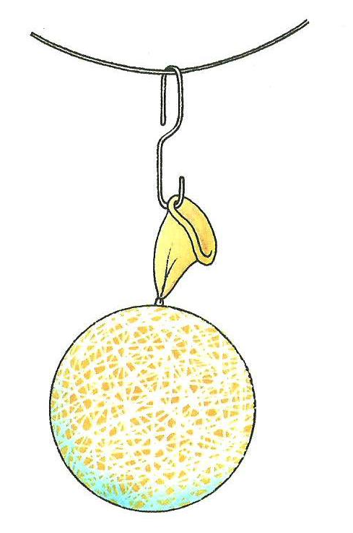  Вешают готовые шарики на заранее подготовленную веревку.  Убирают рабочее место.
5.Информация о домашнем задании, инструктаж по его выполнению | -На следующий урок вам нужно будет принести готовый кокон и цветную бумагу для украшения.  -Если у кого-то шарик будет не ровный, попробуйте сделать еще раз. | Записывают домашнее задание.
6. Рефлексия  (подведение итогов занятия, 3 мин) | - Как называется наша основная деталь?  - Что такое кокон?  - Для чего мы обрабатывали нити силикатным клеем?  - Что мы сегодня успели сделать за урок?  - С какими трудностями вы столкнулись? (сл. 13) | Кокон.  Ажурная жёсткая нитяная заготовка.  Чтобы нити стали жёсткими, сохраняли форму, не меняя при этом цвета.  Сделать кокон.  Очень трудно наклеивать нитки на шарик.

Ход 2 урока

Этапы | Деятельность учителя | Деятельность учащихся
1.Организационный этап  (1мин) | - Приветствие.  - Проверка готовности к уроку.  - Выявление отсутствующих. | Проверяют свою готовность к уроку.
2. Проверка домашнего задания  Актуализация знаний. (5мин) | -Что мы с вами делали на прошлом уроке?  -А как мы его делали?  -Что сегодня нам предстоит сделать?  -Давай те посмотрим, что у вас получилось. | Ажурный кокон.  Сначала нитку смочили в силикатном клее, намотали на резиновый воздушный шарик. Закончить работу.  Дети демонстрируют свои поделки.
3. Первичное усвоение новых знаний (5 мин). | Сегодня на уроке мы с вами продолжим работать с нашими коконами.  Давайте разберем, что мы с вами должны сегодня сделать.  Учитель показывает алгарритм готовый шарик. Развязывает узел и постепенно выпускает из него воздух, не давая шарику деформироваться, и вытаскивает обрывки шарика.  - Далее шарик украшаем цветной бумагой.  Учитель демонстрирует готовый шарик. | Дети следят за действиями учителя.
4. Практическая часть (30мин)  Операционный диктант: | На стол учащимся распечатан алгоритм действий (приложение 2).  Перед тем как начать работу нужно повторить правила Техники Безопасности при работе с ножницами, иглой и клеем.  Когда кокон высох, проколем резиновый шарик. (сл. 14)  Аккуратно вытаскиваем обрывки шарика из кокона, не давая шарику деформироваться. (сл. 15)  Сделаем шарику подвес. (сл. 16) Украсим блестками-конфетти.  Уберем рабочее место, выбросит мусор. (сл.17) | Дети расказывают правила ТБ.  Начинают последовательно выполнять работу.  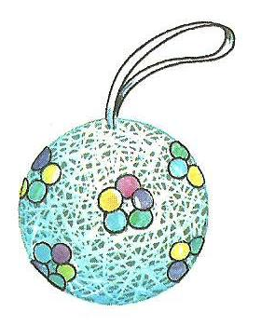  Убирают рабочее место.
4.Информация о домашнем задании  (2мин) | Принести на следующий урок  1. Готовый шарик.  2. Цветную бумагу.  3. Клей  4.ножницы | Дети записывают домашнее задание.
5. Рефлексия  (2мин) | Продолжите высказывание: «Мне техника «Волшебная паутинка» …, потому что…» (сл. 18) | Продолжают высказывание.

Используемые источники:
- Геронимус Т. М. Технология: Я всё умею делать сам: рабочая тетрадь к учебнику для 4 класса. М.: АСТ-ПРЕСС ШКОЛА, 2010, 256 с.

- Лебедева Е. Г Трудовое обучение. 4 класс: поурочные планы по учебнику «Маленький мастер» Т. М. Геронимус. Волгоград: Учитель, 2099, 73 с.
- u4eba.net›…content/uploads/2013/02/Konspekt-uroka…
- http://www.zavuch.info/methodlib/283/77506/
ПРИЛОЖЕНИЕ 1
Алгоритм действий.
- Перед тем как начать работу нужно повторить правила Техники Безопасности при работе с ножницами, иглой и клеем.
- Надуем напальчник так, чтобы получился шарик и завяжем ниткой.
- Получше завяжем.
- Внимание послушаем, не пищит ли шарик, выпуская воздух.
- Проколем пластмассовый флакон с клеем ближе к дну, протянем через него нитку, иглу снимем и сразу вымоем и положим в игольницу.
- Маленькая хитрость. Намажем шарик детским кремом.
- Обмотаем шарик мокрой ниткой часто-часто.
- Обрежем нитку с двух сторон от флакона. Внутри останется обрезок-замочек. Вымой ножницы от клея и убери на место.
- Чтобы клей не выливался прикрепим на отверстия заплатки из газеты. Подвесим мокрый кокон на скрепке для просушки.
- Уберем рабочее место, выбросит мусор.

ПРИЛОЖЕНИЕ 2
Алгоритм действий
- Перед тем как начать работу нужно повторить правила Техники Безопасности при работе с ножницами, иглой и клеем.
- Когда кокон высох, проколем резиновый шарик.
- Аккуратно вытаскиваем обрывки шарика из кокона, не давая шарику деформироваться.
- Сделаем шарику подвес.
- Украсим блестками-конфетти.
- Уберем рабочее место, выбросит мусор.

